Песочная терапия для детей
Вам знакома такая картина? Маленький карапуз одного - полутора лет от роду радостно тянет маму в сторону такой желанной песочницы, а родительница начинает его увещевать: «Ну, дорогой мой, там же грязно, ты испачкаешься! Давай лучше на качельках покатаемся?». И уводит малыша в сторону от гадкого песка.
Наверное, она просто ничего не знает о песочной терапии ― интересном и необходимом методе развития любого ребенка. Иначе бы ее реакция была несколько другой. Песочная терапия ― прекрасная возможность поиграть с любой сыпучей субстанцией (совсем необязательно это будет песок), узнать новые ощущения и заодно развить мелкую моторику рук. Хотя истинное назначение ее ― не только развитие, но и лечение больших и маленьких пациентов от различных заболеваний.
Песочная терапия основывается на теории Юнга, которая гласит, что в нашем бессознательном каждый встречающийся предмет образует некие связи. Ассоциативные. Обращаясь к этому типу терапии, мы снимаем внутреннее напряжение, повышаем уверенность в себе, раскрываем для себя новые пути развития. Так, прикасаясь к песку, мы ощущаем покой, а также вспоминаем все хорошее, что было связано с песком в детстве: кто-то ― жаркое лето и холодную речку, а кто-то ― морские камни и ракушки. А также неизменное палящее летнее солнце. Детство, беззаботность, счастье.

Песочная терапия для малышей
Наверняка вы заметили, что ваш ребёнок в определенный возрастной период (около года) постоянно щупает пальчиками окружающие предметы, любит перебирать мелкие камешки, мять глину или пластилин. А еще ― запускать пальцы в краску, суп, кашу, сыпучие крупы, порошок ― и все, что попадет под руку. Все это нормально и даже закономерно: ощупывая разные по составу и структуре материи, малыш учится общаться с окружающим миром. Нам, взрослым, это трудно представить, но без этого этапа он и не может перейти на новый ― этап общения с более сложными предметами: ложками, вилками, карандашами, шнурками и ключами.
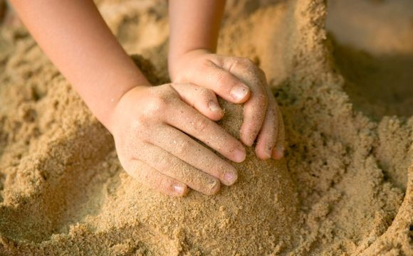
Уже в этом возрасте песочная терапия для детей способна помочь приблизить этот самый этап ― когда ваш малыш начнет самостоятельно пользоваться столовыми приборами, самостоятельно одеваться и раздеваться. Возможно, она и не будет выполняться по конкретным методикам, доступным для понимания лишь подросшим детям, но даже простые игры с песком или другими сыпучими материалами окажут стопроцентно благотворный эффект.
Почему дети исследуют окружающий мир? Ведь их этому никто не учил. Видимо, такую программу в нас заложила сама природа, ведь малыши пробуют все на вкус еще в утробе матери, и продолжают это делать после рождения, но уже более осознанно. Знакомство с любым предметом происходит по некоему алгоритму. Присмотритесь к ребенку после того, как вручите ему очередную игрушку: он сожмет ее руками, попробует на вкус, повертит ручками, а затем… бросит или чем-нибудь стукнет. Увидев, как она отталкивается от других предметов, услышав, как она стучит, малыш научится с ней обращаться.
То же самое происходит и с песком. Вот ребенок набирает немного песка в ведерко, запускает в него ручки. Поднимает их над головой и выпускает из них струи песка, наслаждаясь красивым зрелищем и сосредотачиваясь на своих ощущениях, почти что медитируя. Песок нежно утекает сквозь пальчики, разлетаясь на ветру. Что может быть чудеснее?
А если добавить в ведерко воды? Ведь так образуется совершенно новая субстанция, не похожая на предыдущую: вязкая, темная, мокрая, липкая, но тоже приятная на ощупь и очень - очень интересная! Попробуйте представить удивление малыша и его восторг, когда он увидит это волшебное превращение.
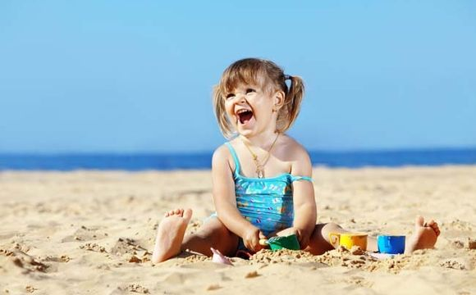
Маме, которая привыкла видеть в песочных забавах своего чада некое препятствие («Ну вот, опять испачкался!», «Ты посмотри на свои ручки ― они же все в песке!»), нужно просто заранее подготовиться. Оденьте малыша в одежду, которую будет не жалко испачкать в песке, а также в которой будет удобно передвигаться по песочнице.
Конечно, намного удобнее вам будет расположиться с малышом на пляже, где песок чист и прогрет солнцем, а воздух наполнен свежестью – речной или морской. Но и в родном дворе вполне возможна песочная терапия. Занятия можно проводить на каждой прогулке, если это будет интересно и вам, и вашему малышу.

Песочная терапия для дошкольников
Устраивать песочную терапию для дошкольников намного проще ― с одной стороны, ребенок уже не раскидывается песком, он контролирует свои движения, аккуратен и послушен. Но с другой стороны, и сложнее. Ведь именно тут начинается собственно песочная терапии, как она есть.
Если у вас нет возможности ездить на пляж, или же за окном давно не лето, лучше всего будет обзавестись специальной подставкой для песка. Настоящая песочница для песочной терапии имеет размеры 49,5×72,5×7см, изготавливается из дерева либо пластика, а изнутри окрашивается в голубой цвет (символ неба и воды). Ящик устанавливается на стол, он не промокает и не ржавеет. Песок для занятий выбирайте крупный, приятного желтоватого оттенка. Чтобы его обеззаразить, прокалите заранее в духовке.
У каждого профессионального песочного терапевта обязательно есть игрушки для песочной терапии ― каждая высотой не больше 10 см. Это и люди, и животные, и растения, и транспорт, и украшения, и даже природный материал ― в общем, все, чего пожелает ваша фантазия. Идеально сюда подойдут игрушки из «Киндер-сюрпризов».
Зачем все это нужно? Для подросшего малыша работа с песком имеет уже немного другой смысл. Все, что человек создает на песке, созвучно его внутренним переживаниям. Только вот маленьким детям зачастую они непонятны. Ребенок не может высказать, сформулировать то, что его волнует. А игры с податливым материалом как раз могут в этом сильно помочь. Именно поэтому используется сегодня песочная терапия в логопедии ― в игровой форме педагогу подавать материал намного легче, как и намного легче устанавливать контакт с ребенком, легче добиться от него ответной правильной речи.
Песок и маленькие фигурки ― этого достаточно, чтобы придумывать волнующие сюжеты, проигрывать конфликтные ситуации, освобождаясь от напряжения и невысказанности. Полученный в такой простой песочнице опыт поможет малышу стать раскованнее и смелее в реальной жизни, стать успешным. Научиться понимать себя и других. Не зря стала все чаще появляться песочная терапия в детском саду ― уже и в качестве обязательного занятия.
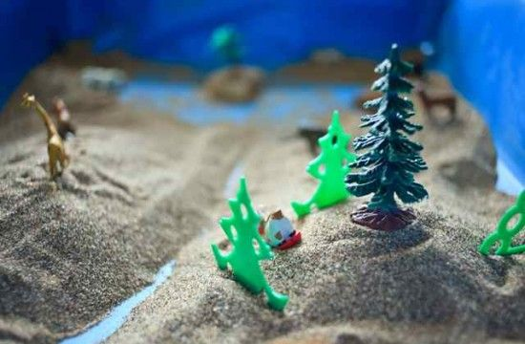
Во что играть с ребенком в вашей домашней песочнице? Для начала полезно будет создавать различные композиции, прибегая к помощи игрушек. Например, «Мое настроение», «Моя семья», «Мои друзья» и так далее. Подсказывайте ребенку свои варианты, а затем мягко направляйте к тому, чтобы он слушал себя и придумывал то, чего ему хочется в данный момент. Возможно, сами вы «расшифровать» значение таких композиций до конца и не сможете, но общее настроение ребенка ― точно да.
Всем, кто хоть что-то знает об этой методике, знакомо упражнение «Песочный круг» ― это классическая песочная терапия. Обучение тонкостям терапии (и расшифровки композиций) здесь не требуется. Пальцами нарисуйте с ребенком круги: самый большой, внутри поменьше, еще меньше ― и так до тех пор, пока в центре кругов у вас не образуется точка. Теперь пусть ребенок украшает круги разными предметами: камешками, монетами, пуговицами, ракушками. Обязательно в конце занятия малыш должен дать название своему кругу и рассказать о нем свою историю. Как и круги, украшать можно что угодно: отпечатки пальцев, ладоней, игрушек, ведер и так далее.
Не забывайте сами и не давайте забыть ребенку о том, что рисуете вы тут не для красоты, а для себя, для удовольствия и выражения своих мыслей и чувств. Не требуйте вообще от малыша шедевров или повторений своих рисунков ― он мыслит по-своему. Относитесь к его творчеству с уважением, и тогда он будет прибегать к помощи песочной терапии всегда, когда на душе есть невысказанное или непонятое.

Подготовила воспитатель младшей группы
Донцова Александра Ивановна

